**ФЕДЕРАЛЬНОЕ АГЕНТСТВО СВЯЗИ**

**ФЕДЕРАЛЬНОЕ ГОСУДАРСТВЕННОЕ БЮДЖЕТНОЕ**

**ОБРАЗОВАТЕЛЬНОЕ УЧРЕЖДЕНИЕ ВЫСШЕГО ОБРАЗОВАНИЯ**

**«САНКТ-ПЕТЕРБУРГСКИЙ**

**ГОСУДАРСТВЕННЫЙ УНИВЕРСИТЕТ ТЕЛЕКОММУНИКАЦИЙ**

**им. проф. М.А. Бонч-Бруевича»**

**(СПбГУТ)**

**Санкт-Петербургский колледж телекоммуникаций**

**Отчет о выполнении  
практического занятия №07-08**

Выполнил: Обучающиеся 4 курса, 581 группы,

Филипович Валерий Анатольевич

Состав бригады: -

Проверил: преподаватель  
Баталов Дмитрий Иннокентьевич

Санкт-Петербург

2021 г.

**Постановка задачи**

Реализовать два консольных приложения со следующими условиями:

* **Задание 1.** Запустить на выполнение код программ, приведенных в конспекте лекционного занятия «Занятие № 7. Пакеты и интерфейсы». Выполнять только те программы, для которых приведены примеры вывода на консоль. Обращать внимание на возникающие ошибки компиляции, которые нужно исправить. Добиться успешного выполнения программ;
* **Задание 2.** Прочитать теоретические сведения;
* **Задание 3.** Реализовать интерфейс Printable, имеющий метод println(), используемый для вывода строк. Проверить работу;
* **Задание 4.** Разобрать примеры программ, приведенных в файле «МДК.03.02_ИСРПО_Тема2.1_ПЗ_7-8», добиться понимания всех строк кода, выполнить их в среде разработки Java. Добиться успешного выполнения примеров.

**Ход выполнения работы**

1. Создал новый консольный проект «InterfaceAsParameter»;
2. Добавил в код фрагмент, в котором продемонстрировано то, что интерфейсы могут использоваться в качестве типа параметров метода или в качестве возвращаемого типа;
3. Создал новый консольный проект «InterfaceButton»;
4. Добавил в код фрагмент, в котором продемонстрирован один из самых распространенных способов использования интерфейсов – создание обратного вызова;
5. Создал новый консольный проект «InterfaceButtonSecond»;
6. Добавил в код фрагмент, в котором обработчики задаются в виде анонимных объектов, которые реализуют интерфейс EventHandler. Причем обработчик кнопки телевизора хранит дополнительное состояние в виде логической переменной on
7. Прочитал теоретические сведения, приведенные во втором задании файла «МДК.03.02_ИСРПО_Тема2.1_ПЗ_7-8»;
8. Создал новый консольный проект «PrintableProgram»;
9. Ввёл код описанный, в третьем задании файла «МДК.03.02_ИСРПО_Тема2.1_ПЗ_7-8» и добился его успешного выполнения;
10. Создал новый консольный проект «DayProgram»;
11. Добавил в код фрагмент, в котором описано использование созданного в программе перечисления;
12. Создал новый консольный проект «BookProgram»;
13. Добавил в код фрагмент, в котором продемонстрировано то, что перечисления могут использоваться в классах для хранения данных;
14. Создал новый консольный проект «ValuesProgram»;
15. Добавил в код фрагмент, в котором продемонстрирована работа встроенного в перечисление статического метода values();
16. Создал новый консольный проект «ColorProgram»;
17. Добавил в код фрагмент, в котором продемонстрировано то, что перечисления, как и обычные классы, могут определять конструкторы, поля и методы:
18. Создал новый консольный проект «OperationProgram»;
19. Добавил в код фрагмент, в котором продемонстрировано то, что можно определять методы перечислений для отдельных констант.

**Результат выполнения программы**

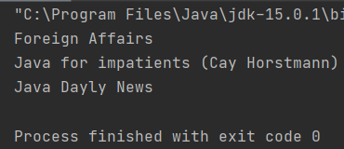

*Рис. 1. Результат работы программы «InterfaceAsParameter»*

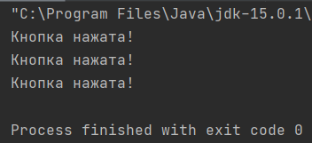

*Рис. 2. Результат работы программы «InterfaceButton»*

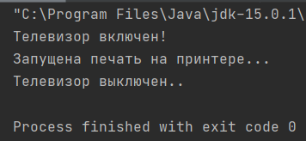

*Рис. 3. Результат работы программы «InterfaceButtonSecond»*

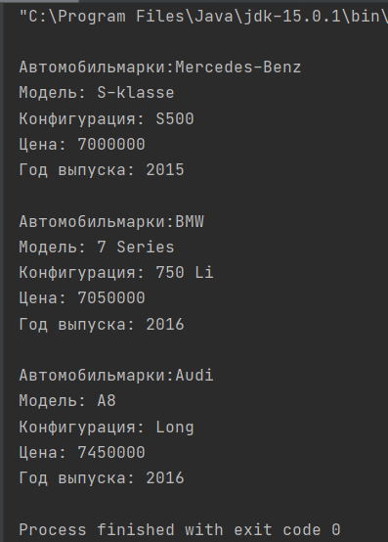

*Рис. 4. Результат работы программы «PrintableProgram»*

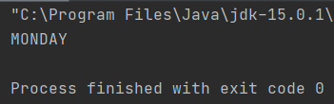

*Рис. 5. Результат работы программы «DayProgram»*

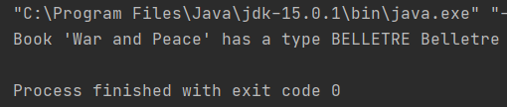

*Рис. 6. Результат работы программы «BookProgram»*

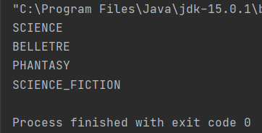

*Рис. 7. Результат работы программы «ValuesProgram»*

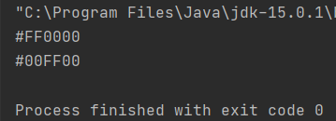

*Рис. 8. Результат работы программы «ColorProgram»*

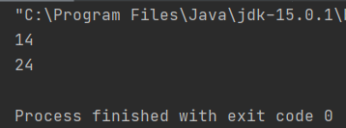

*Рис. 9. Результат работы программы «OperationProgram»*

**Ссылка на GitHub**

https://github.com/ValeriyFilipovich/SPbCT_FilipovichVA